

**HUNAN UNIVERSITY**

**数字系统实验**

**（电路）**

学生姓名 周思宇

学生学号 201608030201

专业班级 计科1601

指导老师

完 成 日 期 2018.4.4

**实验四 编译码器、触发器及数码管显示实验**

**一、实验目的：**

1. 掌握组合逻辑电路的分析测试、设计方法与步骤。
2. 掌握编码器、译码器等常用集成电路的性能及使用方法。
3. 掌握数码显示、译码器的应用。
4. 掌握时序电路特点；
5. 掌握D触发器原理及特点
6. **实验条件，设备，器材：**

实验室、数字电路实验箱、编译码器、触发器、数码管

1. **实验原理，实验方案与手段**
2. **组合逻辑电路的分析**：

组合逻辑电路：逻辑电路在某一时刻的输出状态仅由该时刻电路的输入信号所决定。

已知组合逻辑电路图，确定它们的逻辑功能。

分析步骤：

1. 根据逻辑图，写出逻辑函数表达式
2. 对逻辑函数表达式化简或变换；
3. 根据最简表达式列出状态表；
4. 由状态表确定逻辑电路的功能。

常用组合电路有加法器、译码器、编码器、数据选择器等。本次实验进行编码器、译码器实验。

1. **编码器**

编码：用数字或符号来表示某一对象或信号的过程称为编码。

在数字电路中，一般用的是二进制编码，n 位二进制代码可以表示 **2*n*** 个信号

1. **二—十进制编码器**

将十进制的十个数 0，1，2，···，9 编成二进制代码的电路称二—十进制编码器，这种二—十进制代码称BCD 码。四位二进制代码共有十六种状态，取任何十种状态都可以表示 0 ~ 9 十个数。

1. 8421 编码表

8421 编码是在四位二进制代码的十六种状态中，取出前十种状态，表示 0 ~ 9 十个数，后六个状态去掉。

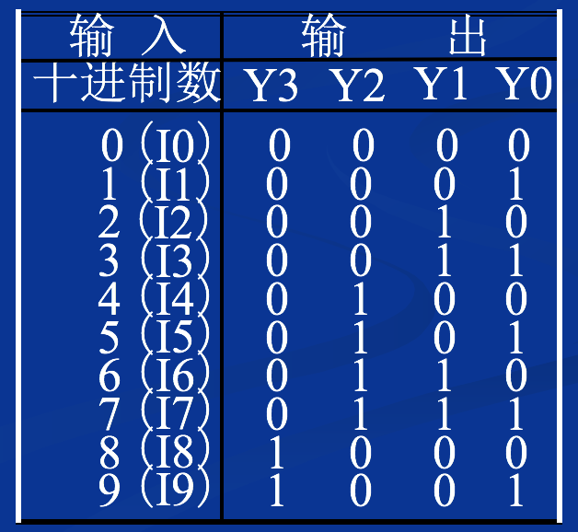

1. **优先编码器**

根据请求信号的优先级别，按次序进行编码。如74LS147 型 10/4 线优先编码器。 74LS148（8-3编码器）为八线-三线优先编码器，八个输入端为D0~D7，八种状态，与之对应的输出设为A0、A1、A2，共三位二进制数。

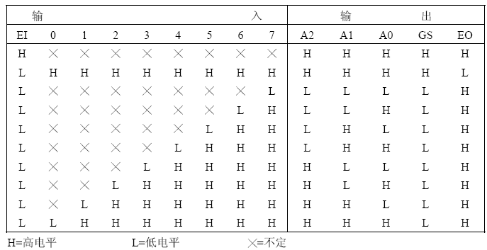

1. **译码器和数字显示**

译码是编码的反过程，将二进制代码按编码时的原意翻译成对应的信号或十进制数码(输出)。

1. **二进制译码器**

如：2 线-4线译码器、3 线-8线译码器、4 线-16线译码器等。

现以 3 线-8线译码器 74LS138 为例说明。

ABC = 000时，y0=0，其余输出为 1

**译码器的状态表**

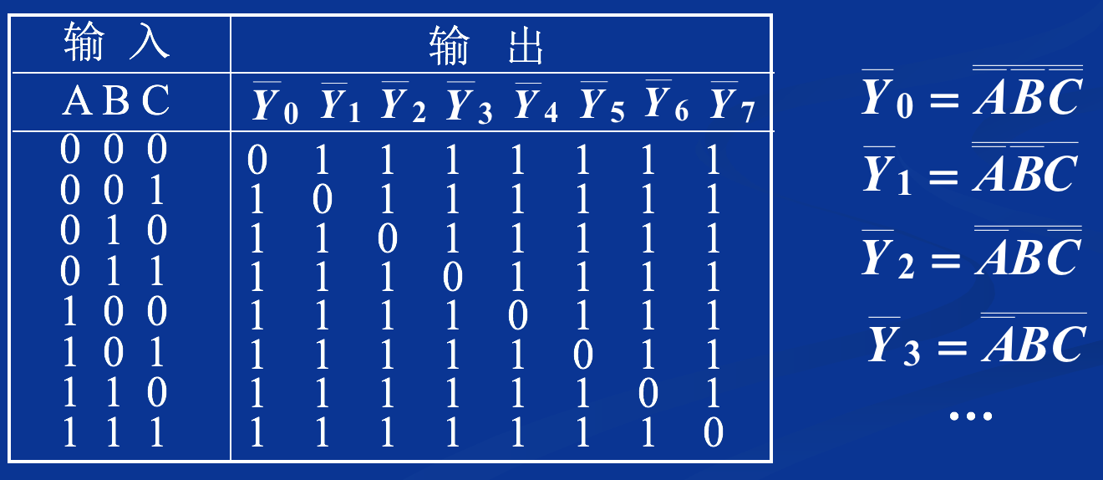

1. **七段显示译码器**

七段显示译码器的功能是把 8421 二—十进制代码译成对应于数码管的七个字段信号，驱动数码管显示出相应的十进制数码。

74LS248译码器接共阳极数码管。它有四个输入端A0，A1，A2，A3 和七个输出端，三个输入控制端：

LT ：试灯输入端，当 BI = 0，LT = 0 时，数码管显示 8。

BI：灭灯输入端，当它等于零时，数码管各段均熄灭。

RBI：灭零输入端，当 BI = 1，LT = 1，RBI = 0，只有当 A3 ~ A0 均为零，数码管各段均熄灭。用来消除无效 0。

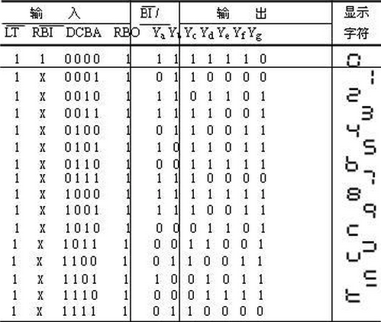

1. **数码管**

将十进制数码管分成七个字段，每段为一个发光二极管。

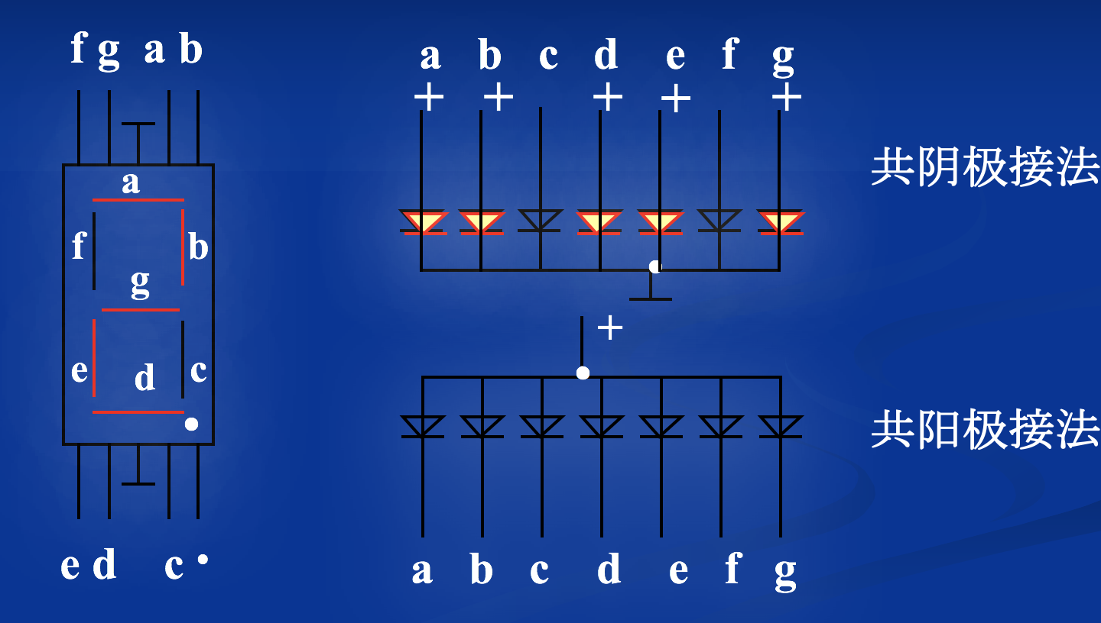

**四、实验内容，操作步骤：**

1. **测试译码器74LS138的逻辑功能**

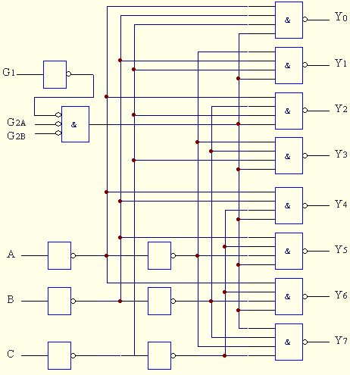 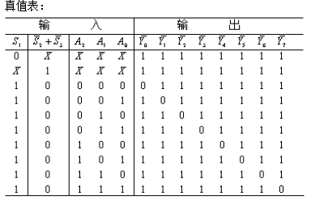

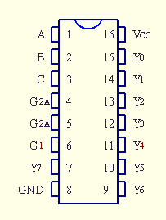 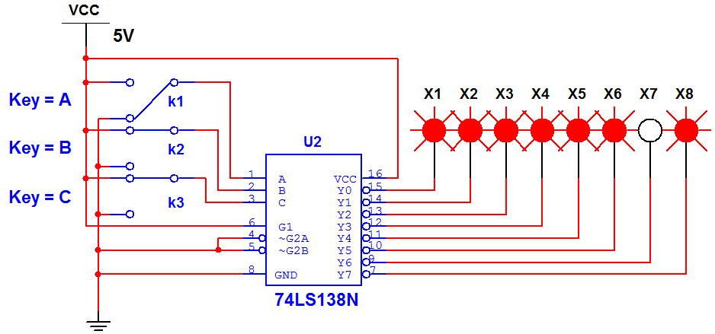

*74LS48已焊接在实验箱电路板背面，直接连接A、B、C、D即可*

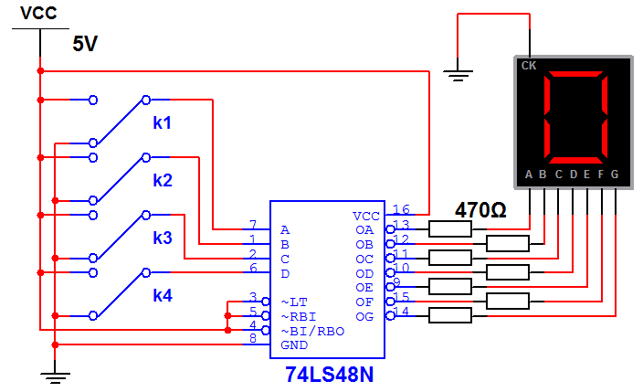

 

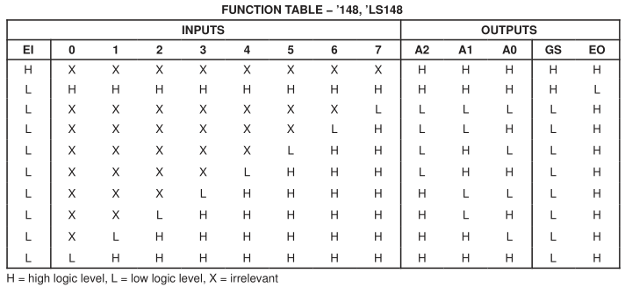

填写表格：当D0~D7依次输入有效值时，A0~A2对应值以及数码管显示的值。

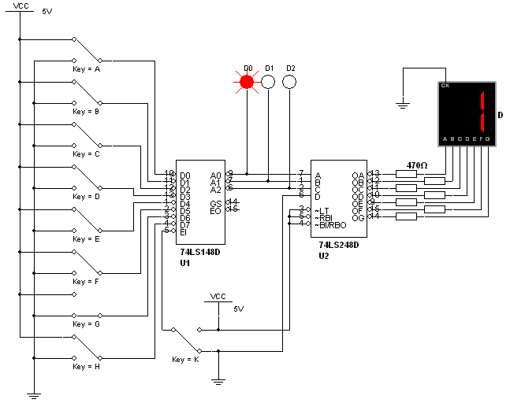

1. **D触发器逻辑功能的测试**

**按图连接电路，构成2分频和4分频器，在CP端加入1kHZ的连续方波，并用示波器观察CP，Q1，Q2各端的波形**

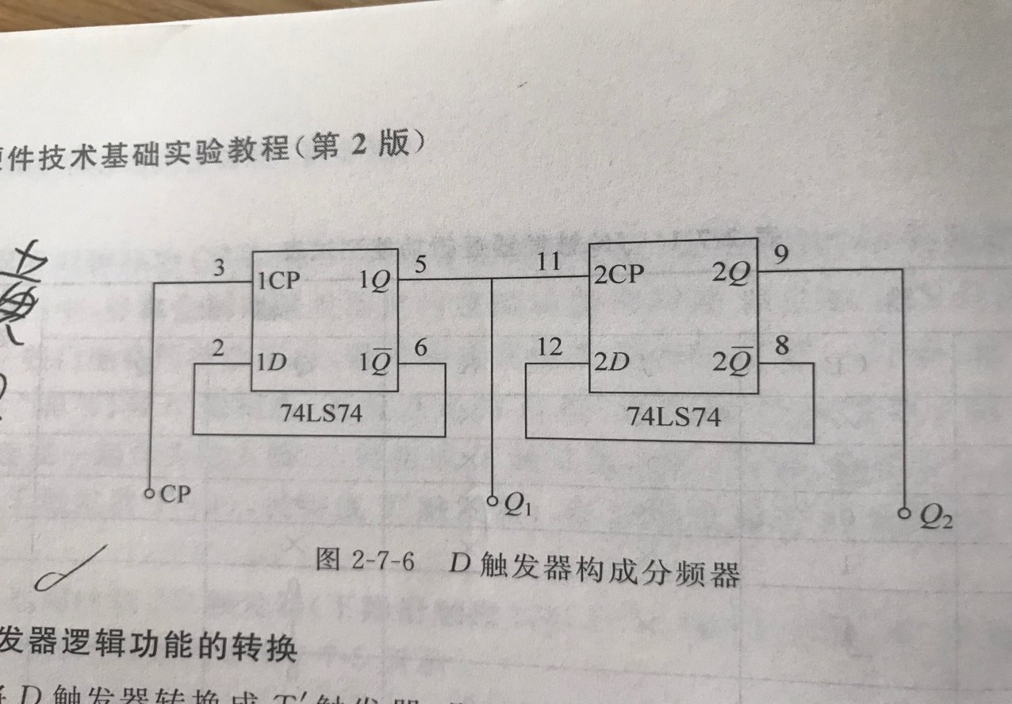

**五、实验数据，现象结果记录**

1. **测试译码器74LS138的逻辑功能**

**按动按键开关**

**全不按，数码管显示0**

**从右起，每按下一个按键开关，数码管上表示的数字加一**

**当数码管显示为7时，停止。**

1. **D触发器逻辑功能的测试**

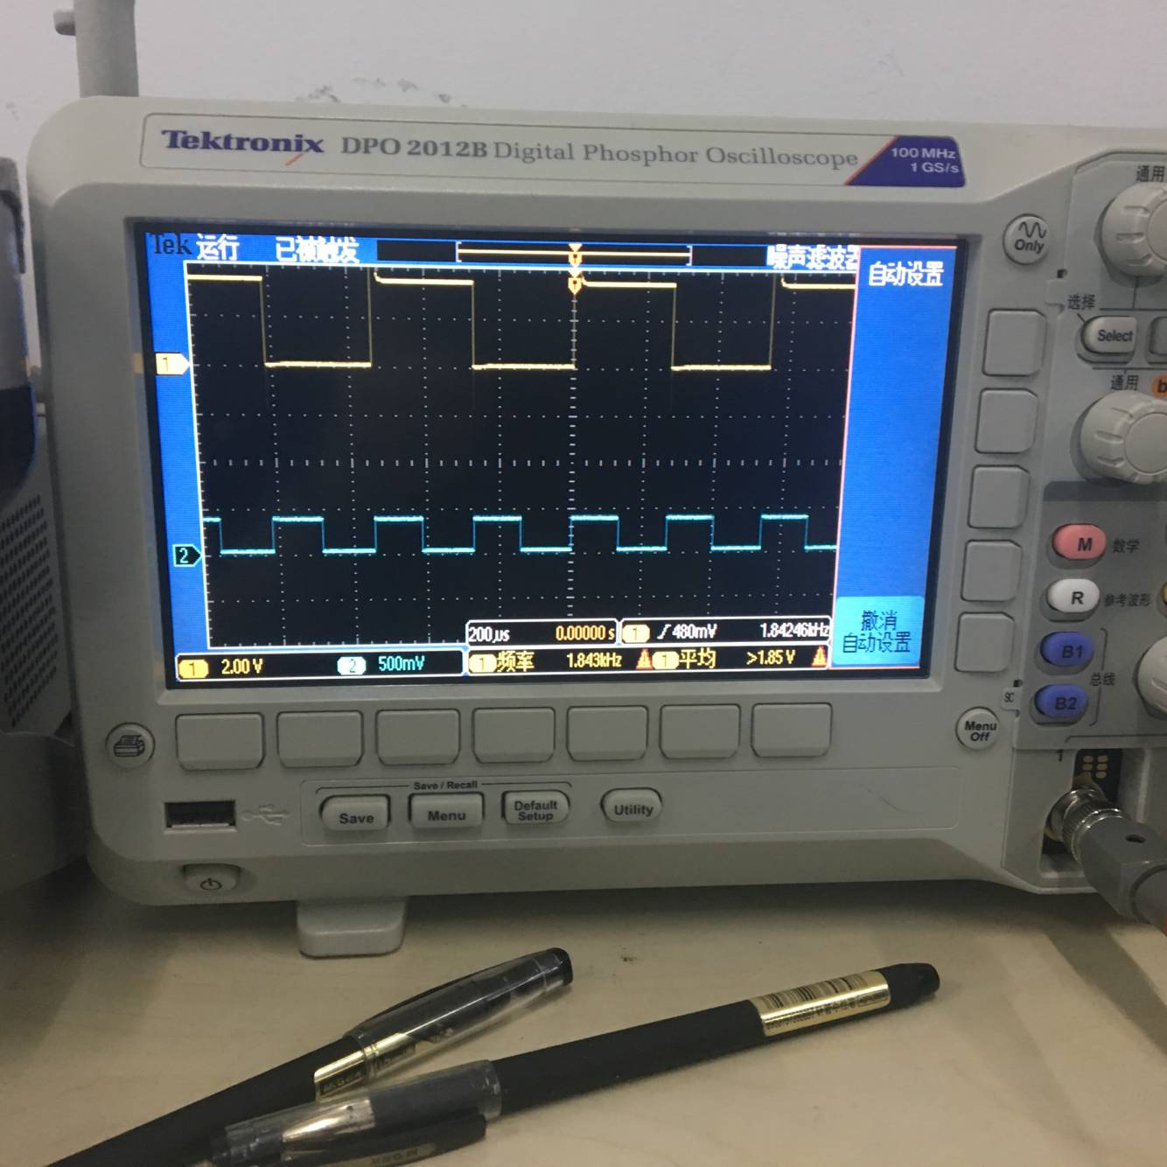

表笔1插Q1，表笔2插cp

将示波器接在 CP1端及Q1端，则从图中可以看出，CP端的输出频率是Q1 端 的 1/2

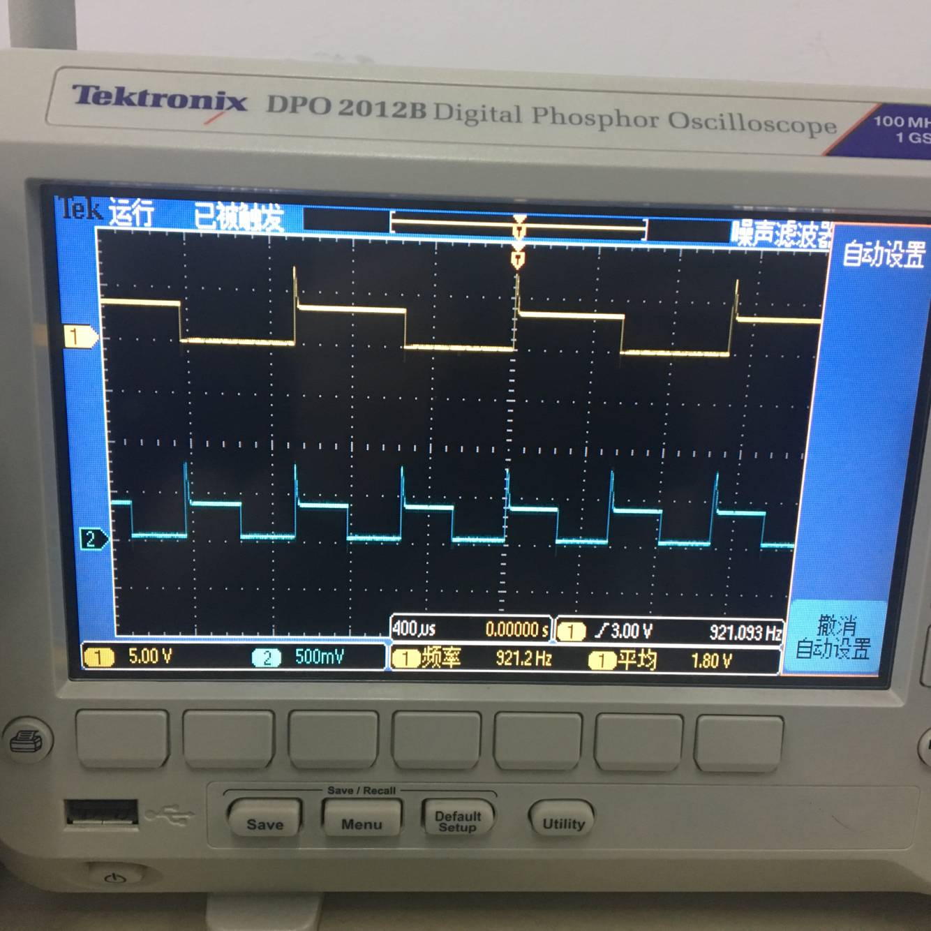

表笔1插Q2，表笔2插Q1

将示波器接在 Q2端及Q1端，则从图中可以看出，Q2端的输出频率是Q1端的 1/2

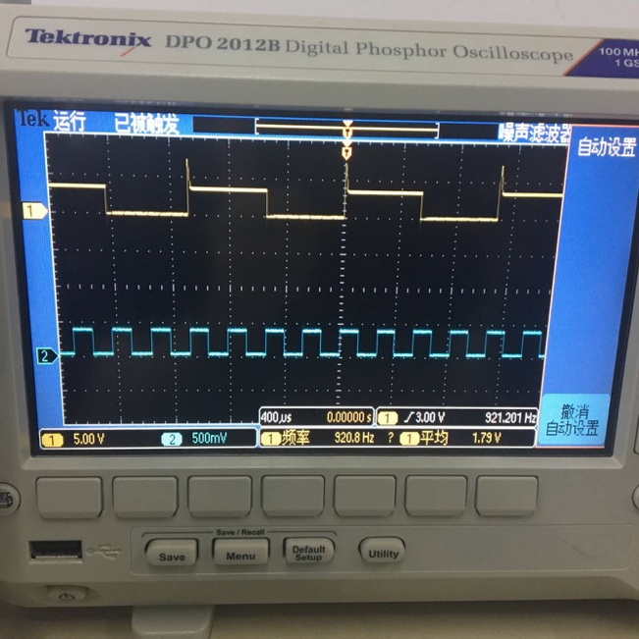

表笔1插Q2，表笔2插cp

将示波器接在CP1端及则从图中可以看出，Q2 端的输出频率是CP1端的1/4。因此，可以验证此电路所具备的二分频功能。

**六、实验分析，结论，体会**

使用74LS138可实现多个函数的运算功能，但因74LS138是三~八线译码器，所以，它只能实现三变量及以下的函数运算功能，如果是四个变量的函数，一般需要用两个 74LS138 扩展后才能实现其运算功能。

D触发器的应用

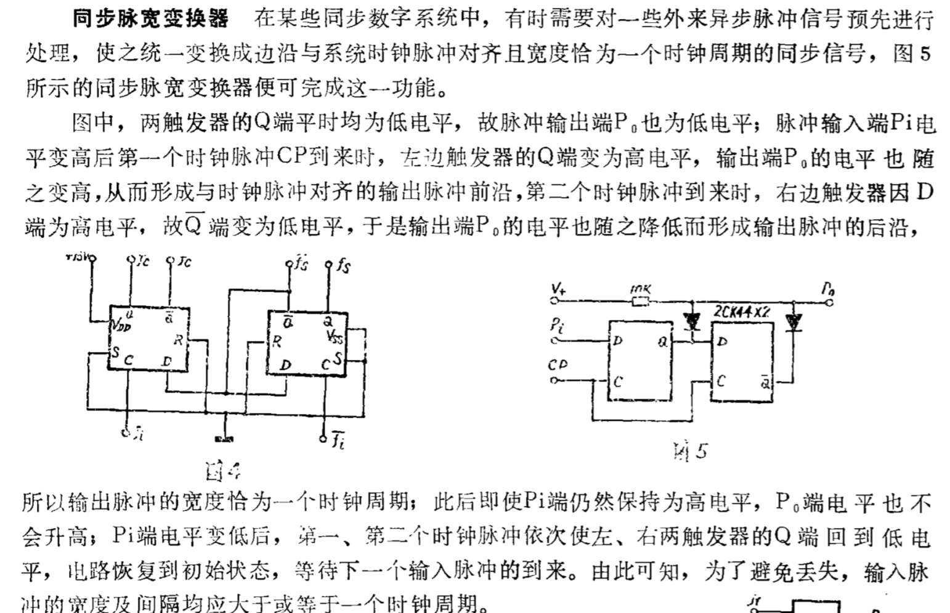

PLUS，

D触发器还可以组成一些典型应用电路，如延时开关电路(定时器)、抢答器 等，这时 D触发器可以分别起到单稳态及锁存的电路功能

D触发器一般是二分频器，如果需要做到2N+1/2这样的分频的话，需要先分频再用锁相环倍频的方法实现。或者在D触发器为主组成的若干个二分频电路的基础上加上异或门等反馈控制就ok

比如3/2分频：

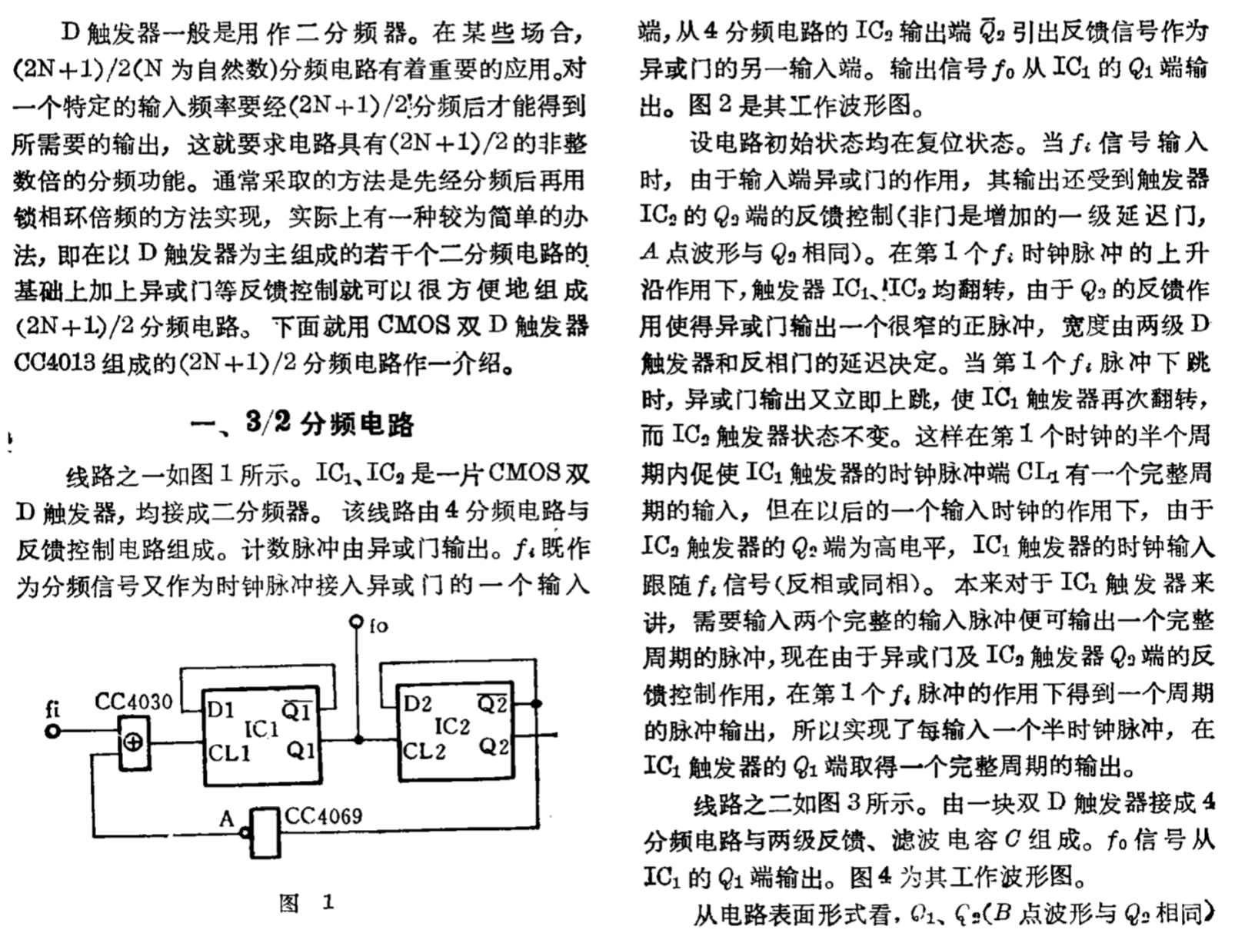

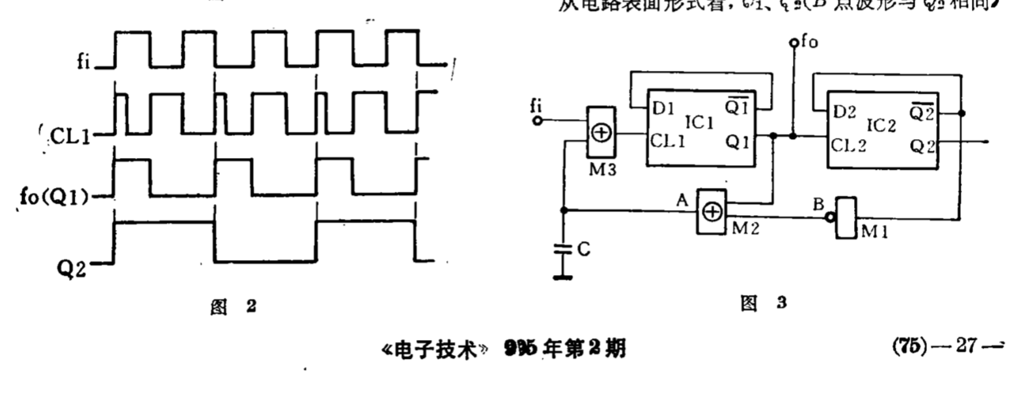

**以上是我对触发器较感兴趣，在《电子技术》一书上学到的知识。**